SAFRIZAL RAHMAN_SIB_2G

<https://www.figma.com/board/bflQV0U9Aa5iKrh87QSgoN/Class-Diagram-for-ATM-(Community)?node-id=3-43&node-type=shape_with_text&t=gdicPFhZEY57coPv-0>

1. Gambaran Kasar

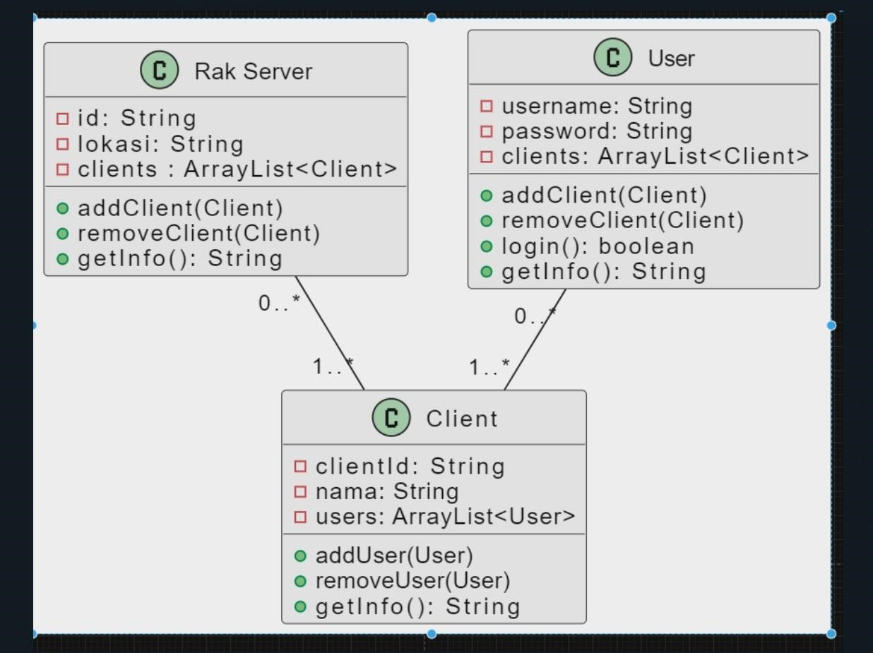

1. Final Class diagram

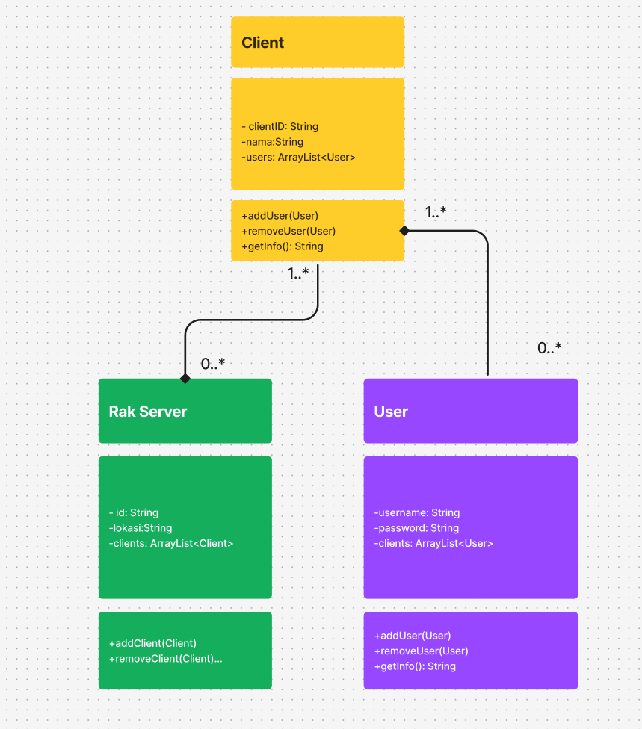

1. Latar Belakang Pembuatan

Sistem ini saya rancang atau buat oleh safrizal rahman untuk mengelola hubungan antara server rak, klien, dan pengguna. Dalam konteks ini, server rak adalah entitas yang mengelola beberapa klien, dan setiap klien dapat memiliki beberapa pengguna. Sistem ini memungkinkan pengelolaan data klien dan pengguna secara efisien, serta menyediakan metode untuk menambah, menghapus, dan mendapatkan informasi tentang klien dan pengguna.

1. Penjelasan Penggambaran

Diagram kelas ini menggambarkan hubungan antara tiga kelas utama: RakServer, Client, dan User. Setiap kelas memiliki atribut dan metode yang relevan untuk fungsionalitasnya.

1. Alasan Pembuatan

Pembuatan sistem ini bertujuan untuk mempermudah pengelolaan data dari klien dan pengguna dalam sebuah server rak. Dengan adanya sistem ini, administrator dapat dengan mudah menambah, menghapus, dan mendapatkan informasi tentang klien dan pengguna yang terhubung ke server rak.

Contohnya untuk menanggulangi server down, memberi nontifikasi perbaikan server

1. Unsur Inheritance, Association, Aggregation, Composition

* Inheritance: Tidak ada inheritance dalam diagram ini.
* Association: Hubungan antara Client dan User adalah asosiasi, di mana satu klien dapat memiliki banyak pengguna.
* Aggregation: Hubungan antara RakServer dan Client adalah agregasi, di mana satu server rak dapat memiliki banyak klien, tetapi klien dapat eksis tanpa server rak.
* Composition: Ada Komposisi yakni rak server itu sendiridan Client

1. Atribut Dan Method

Class Rak Server

Kelas ini menggambarkan server rak yang dapat memiliki banyak klien.

Atribut

- id: String  
-lokasi:String  
-clients: ArrayList<Client>

Method

+addClient(Client)  
+removeClient(Client)  
+getInfo(): String

<MIYAWWWWWWWW>

Class Client

 Kelas ini menggambarkan klien yang dapat memiliki banyak pengguna.

Atribut

- clientID: String  
-nama:String  
-users: ArrayList<User>

Method

+addUser(User)  
+removeUser(User)  
+getInfo(): String

<MIYAWWWWWWWW>

Class User

Kelas ini menggambarkan pengguna yang dapat berhubungan dengan klien.

Atribut

-username: String  
-password: String  
-clients: ArrayList<User>

Method

+addUser(User)  
+removeUser(User)  
+getInfo(): String

|  |
| --- |
| Rak Server |
| - id: String -lokasi:String -clients: ArrayList<Client> |
| +addClient(Client) +removeClient(Client) +getInfo(): String |
|  |
|  |

|  |
| --- |
| User |
| -username: String -password: String -clients: ArrayList<User> |
| +addUser(User) +removeUser(User) +getInfo(): String |
|  |

|  |
| --- |
| Client |
| - clientID: String -nama:String -users: ArrayList<User> |
| +addUser(User) +removeUser(User) +getInfo(): String |
|  |